 | ISTITUTO DI ISTRUZIONE SECONDARIA “DANIELE CRESPI”  Liceo Internazionale Classico e Linguistico VAPC02701R  Liceo delle Scienze Umane VAPM027011  Via G. Carducci 4 – 21052 BUSTO ARSIZIO (VA)  www.liceocrespi.it-Tel. 0331 633256 - Fax 0331 674770 - E-mail: lccrespi@tin.it  C.F. 81009350125 – Cod.Min. VAIS02700D | 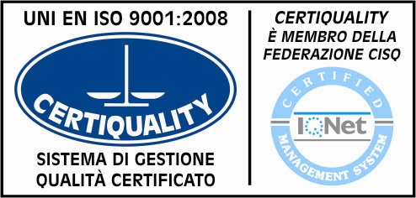  CertINT® 2012

Calendario dei consigli di classe del mese di Maggio a.s. 2013/2014

Lunedì  5 maggio 2014 | Ore 14.30 – 15.30  Ore 15.30 – 16.00 Genitori  Ore 15.30 – 16.30  Ore 16.30 – 17.00 Genitori  Ore 16.30 – 17.30  Ore 17.30 – 18.00 Genitori | 5N  5N  3DL  3DL  1BL  1BL | 3B  3B  4AC  4AC  3A  3A | 2DSU  2DSU  3ASU  3ASU  2DL  2DL
Martedì  6 maggio 2014 | Ore 14.30 – 15.30  Ore 15.30 – 16.00 Genitori  Ore 15.30 – 16.30  Ore 16.30 – 17.00 Genitori  Ore 16.30 – 17.30  Ore 17.30 – 18.00 Genitori | 4AL  4AL  3AL  3AL  5L  5L | 1ASU  1ASU  2ASU  2ASU  3CSU  3CSU | 2BL  2BL  2AL  2AL  1DSU  1DSU
Mercoledì  7 maggio 2014 | Ore 14.30 – 15.30  Ore 15.30 – 16.00 Genitori  Ore 15.30 – 16.30  Ore 16.30 – 17.00 Genitori  Ore 16.30 – 17.30  Ore 17.30 – 18.00 Genitori | 1BSU  1BSU  2BSU  2BSU  3BSU  3BSU | 3BL  3BL  1DL  1DL  5M  5M | 1AC  1AC  2AC  2AC  3AC  3AC
Giovedì  8 maggio 2014 | Ore 14.30 – 15.30  Ore 15.30 – 16.00 Genitori  Ore 15.30 – 16.30  Ore 16.30 – 17.00 Genitori  Ore 16.30 – 17.30  Ore 17.30 – 18.00 Genitori | 3DSU  3DSU  2CSU  2CSU  1CL  1CL | 5O  5O  4BL  4BL  1AL  1AL | 4BC  4BC  4CSU  4CSU
Venerdì  9 maggio 2014 | Ore 14.30 – 15.30  Ore 15.30 – 16.00 Genitori  Ore 15.30 – 16.30  Ore 16.30 – 17.00 Genitori  Ore 16.30 – 17.30  Ore 17.30 – 18.00 Genitori | 3CL  3CL  2CL  2CL  4CL  4CL | 2BC  2BC  1BC  1BC  3BC  3BC | 4ASU  4ASU  4BSU  4BSU  1CSU  1CSU

Il dirigente scolastico
Prof.ssa Cristina Boracchi

